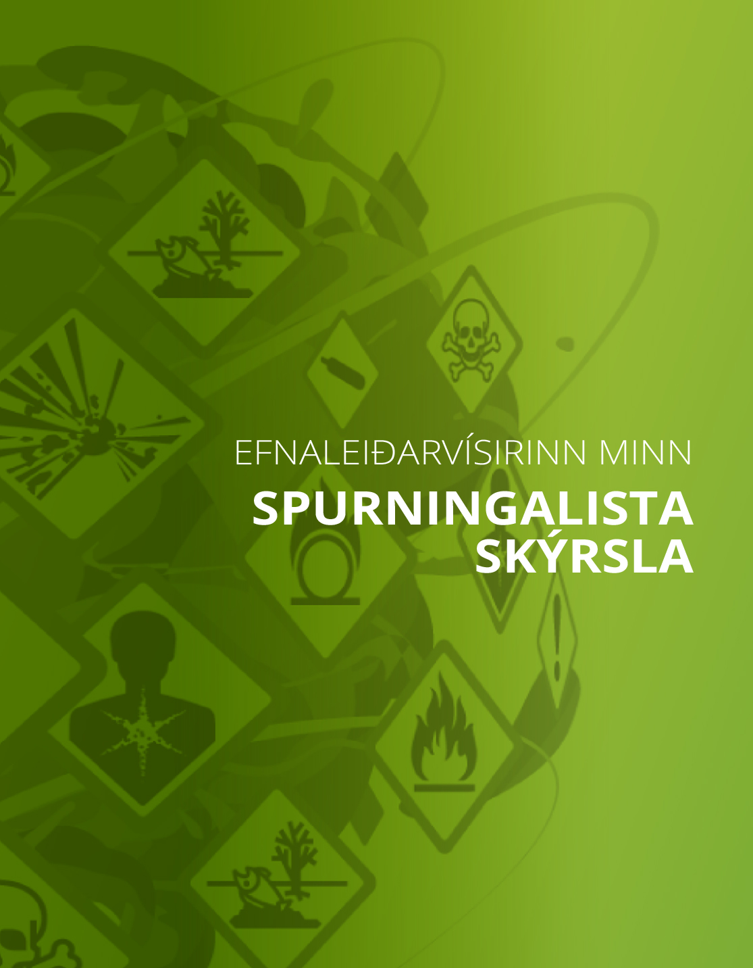
Gátlisti
I. Hluti: Meðferð, notkun og útsetning fyrir hættulegum efnum
Hættumerki
Svarið þitt:
Já
Hættumerki – tvítékkaðu á spurningunni
Svarið þitt: | N/A

Vörur með eld- eða sprengihættu
Svarið þitt:
Já
Góðar starfsvenjur varðandi ákveðnar efnavörur og hættuleg efni
Svarið þitt:
Substances that are carcinogenic, mutagenic or reprotoxic
Temur þú þér góð vinnubrögð til að draga úr áhættu þegar unnið er með krabbameinsvaldandi efni, stökkbreytandi efni eða efni sem hafa eiturhrif á æxlun?
Já | Nei

Svarið þitt:
Sensitising substances
Temur þú þér góð vinnubrögð til að draga úr áhættu þegar unnið er með efni sem hafa næmandi áhrif?
Já | Nei

Svarið þitt:
Any other dangerous substance that is not covered

Myndast hættuleg efni sem menga andrúmsloftið á vinnustaðnum?
Svarið þitt:
Já
Augnskol og neyðarsturta
Svarið þitt:
Já
Starfmenn í sérstakri áhættu
Svarið þitt: | Já

Veist þú hvaða efni þungaðar konur og konur með börn á brjósti mega ekki vinna með?
Já | Nei

Starfmenn í sérstakri áhættu
Svarið þitt: | Já

Veist þú hvaða efni ungir starfsmenn mega ekki vinna með?
Já | Nei

Starfmenn í sérstakri áhættu
Svarið þitt:
People with insufficient knowledge of the main language used in the company and for the company’s protection and prevention instructions
Ert þú búin/n að gera allt sem nauðsynlegt er til að vernda þá sem ekki búa yfir nægilegri tungumálakunnáttu, þannig að þeir skilji allar skriflegar og/eða munnlegar leiðbeiningar um fyrirbyggjandi aðgerðir?
Já | Nei

Svarið þitt:
Disabled workers
Ert þú búin/n að gera allt sem nauðsynlegt er til að vernda þá sem búa við andlega eða líkamlega fötlun?
Já | Nei

Góðar starfsvenjur varðandi ákveðna verkþætti og störf
Svarið þitt:
Hairdressing
Temur þú þér góð vinnubrögð við hárgreiðslu?
Já | Nei

Svarið þitt:
Electroplating
Temur þú þér góð vinnubrögð við rafhúðun?
Já | Nei

Umpökkun og dreifing
Svarið þitt:
Repackage chemical products or substances in new packaging, for example transfer a liquid chemical product from a large barrel to smaller containers
Ertu búin/n að gera nauðsynlegar áhættu- og varúðarráðstafanir ef þú annast umpökkun eða dreifingu á efnavöru eða efnum (t.d. hella fljótandi efnavöru úr tunnu yfir í smærri ílát)
Já | Nei

Sérstakar efnavörur — asbest
Svarið þitt: | N/A

II. Hluti: Starfsvenjur og venjubundin verkferli
Að finna og farga ónauðsynlegum efnum
Svarið þitt:
Já
Öryggisblöð og upplýsingar um áhættu
Svarið þitt:
Já
Öryggisblöð (SDS) eru fáanleg fyrir allar efnavörur sem eru notaðar eða eru í geymslu og sem merktar eru með einu eða fleirum hættumerkjum (svört og hvít í rauðum ramma).
Já | Nei

Réttar upplýsingar í Öryggisblöðum
Svarið þitt:
Yes, I want to check
Við erum búin að kanna að öryggisblöð og merkingar umbúða virðast veita réttar upplýsingarra ?
Já | Nei

Þekking og vitund um áhættu og hvernig hægt er að vinna á öruggan hátt
Svarið þitt:
Yes, everyone knows about the risks and the safety procedures

Þekking og vitund um áhættu og hvernig hægt er að vinna á öruggan hátt— er þekking og venjur nógu góðar?
Svarið þitt:
Já
Skrá yfir efnavörur
Svarið þitt:
Já
Ertu með hentuga skrá (lista) yfir efni og efnavöru?
Já | Nei

Áhættumat
Svarið þitt:
Já
Áhættumat — er það nógu gott?
Svarið þitt:
Já

Innkaup
Svarið þitt:
Já
Innkaupavenjur!
Svarið þitt: | N/A

Geymsla
Svarið þitt:
Já
Óskilgreind not
Svarið þitt:
Yes, I checked this
Ertu búin/n að kanna hvort þú notir efnavöru einungis fyrir þá notkun sem talin er upp í öryggisblöðunum?
Já | Nei

III. Hluti: Varúðarráðstafanir til að draga úr áhættu
Útskipting hættulegra efna
Svarið þitt:
Já
Útskipting - niðurstaða
Svarið þitt:
Já
Tæknilegar ráðstafanir til að draga úr losun hættulegra efna í andrúmsloftið á vinnustaðnum
Svarið þitt:
Já
Tæknilegar ráðstafanir til að draga úr losun hættulegra efna yfir á vinnusvæði samstarfsfélaga
Svarið þitt:
Já

Persónuhlífar
Svarið þitt:
Já
Personal Protective Equipment
Svarið þitt:
Yes, I want to check the use of protective gloves
Ertu búin/n að kanna hvort þú notar rétta tegund hlífðarhanska og á réttan hátt?
Já | Nei

Svarið þitt:
Yes, I want to check the use of respiratory protection
Ertu búin/n að kanna hvort þú notar rétta tegund öndunarfæragrímu og á réttan hátt?
Já | Nei

Skilti og merkingar – alltaf tiltæk
Svarið þitt:
Já
Öryggisráðstafanir: neyðaraugnskol og/eða neyðarsturta
Svarið þitt:
Já

Öryggisráðstafanir: neyðar augnskol og/eða neyðarsturta — gæðastjórnun
Svarið þitt:
Já
Vinnuslys og líkamstjón sem tengist efnum og loftmengun sem myndast við vinnslu.
Svarið þitt:
Já
Tilkynningar á vinnuslysum og -líkamstjóni sem tengist efnum og loftmengun sem myndast við vinnslu
Svarið þitt:
Já
Eftirfylgni vegna líkamstjóns og slysa vegna efna
Svarið þitt:
Yes, I checked this
Svarið þitt: | Nei

Ertu búin/n að fylgja þessum slysum og líkamstjónum eftir og gert varúðarráðstafanir til að forðast sams konar atvik og líkamstjón?
Já | Nei

